

**O DESENHO COMO PRÁTICA PEDAGÓGICA, COMUNICAÇÃO E AUXÍLIO NA EDUCAÇÃO INFANTIL**

Helen Ferreira Santos

[santoshelenferreira@gmail.com](http://santoshelenferreira@gmail.com)

Maria Eduarda Leite Silva

[mariaeduarda301556@gmail.com](mailto:mariaeduarda301556@gmail.com)

Lavínia Karlinke Batista

[laviniakarlinke@gmail.com](mailto:laviniakarlinke@gmail.com)

Maria Clara Barbosa Cavalcante

[mariaclara.bcavalcante@gmail.com](mailto:mariaclara.bcavalcante@gmail.com)

Larissa Ariel Rocha de Oliveira

[larizsrocha999@gmail.com](mailto:larizsrocha999@gmail.com)

Laís Amorim Oliveira

[laisamorim252@gmail.com](mailto:laisamorim252@gmail.com)

Acadêmicas do 3º período de Pedagogia

Unimontes

**Resumo Expandido**

O desenho infantil é uma poderosa forma de expressão, que vai além das habilidades motoras das crianças, revelando emoções, pensamentos e percepções sobre o mundo ao seu redor. Foi realizada pesquisa qualitativa, com crianças de 3 e 4 anos, que participaram de leitura compartilhada de história e produziram um desenho. A análise dos desenhos indicou que as crianças estão em fase inicial de desenvolvimento gráfico.

**Palavras-chave:** Desenvolvimento Infantil. Desenho. Criança.



**Introdução**

O desenho na educação infantil desempenha um papel crucial no desenvolvimento cognitivo, emocional e motor das crianças (Bezerra, 2016). Nele reside a capacidade de estimular a imaginação, promover a aprendizagem e transmitir valores essenciais de uma forma acessível e cativante ao público jovem. Além disso, os temas recorrentes nos desenhos, como família, amigos e animais fornecem *insights* valiosos sobre os interesses e a visão de mundo da criança. Em suma, o desenho é uma forma de comunicação não verbal, rica em significados, que merece ser observada e valorizada como uma expressão genuína da individualidade e criatividade.

**Justificativa e problema da pesquisa**

A problematização que trouxe a essa pesquisa foi: Em qual estágio do desenvolvimento gráfico se encontram crianças na faixa de 3 e 4 anos? A pesquisa se justifica pela possibilidade de discutir os estágios do desenho infantil, definidos por Luquet (1969). Essa discussão ajuda a compreender o desenvolvimento da criança, embora o próprio autor afirme que não é fácil perceber a transição dessas etapas, além de não ocorrerem na mesma fase e da mesma maneira para todas as crianças.

**Objetivo da pesquisa**

Analisar os registros gráficos de crianças do maternal 2 e discutir os estágios do desenvolvimento em que se encontram.

**Referencial teórico que fundamenta a pesquisa**

O desenho infantil é uma forma de expressão pela qual as crianças representam seus sentimentos, pensamentos e experiências. Pillar (2012), de acordo com as ideias de Luquet e atualizações de Piaget, discorre que há estágios de desenvolvimento nesse processo. O primeiro é o "realismo fortuito voluntário", onde os desenhos são mais acidentais e a criança ainda não interpreta completamente seus traços. O segundo estágio é o "realismo falhado", ocorre entre três e cinco anos, onde as representações podem omitir ou exagerar partes do objeto de acordo com a importância para a criança. A falta de proporções nos desenhos é explicada pela criança estar mais focada nos traços que já fez do que na representação como um todo.



**Procedimentos metodológicos**

Foi realizada uma pesquisa qualitativa, focada em entender aspectos mais subjetivos, como comportamentos, ideias, pontos de vista, entre outros. Segundo Denzin e Lincoln (2006), a

pesquisa qualitativa envolve uma abordagem interpretativa do mundo, o que significa que os pesquisadores estudam as coisas em seus cenários naturais, tentando entender os fenômenos em termos dos significados que as pessoas a eles conferem.

Os participantes do estudo são 11 crianças entre 3 e 4 anos. Para produção de dados foi lido o livro “A incrível história do pato Palito”, sendo realizada uma conversa sobre a narrativa e solicitada uma produção de desenho, sendo disponibilizada folha A4, lápis de colorir. O *lócus* do estudo é uma escola privada da cidade de Montes Claros-MG.

**Análise dos dados e resultados finais da pesquisa**

Após a análise dos grafismos realizados, foram encontrados 2 estágios de desenvolvimento gráfico, sendo: realismo fortuito involuntário e o realismo falhado. Pode-se observar que os grafismos apresentados não demonstram um estágio de desenvolvimento esperado para a idade das crianças.

Figura 1 – Desenho de criança com 3 anos de idade

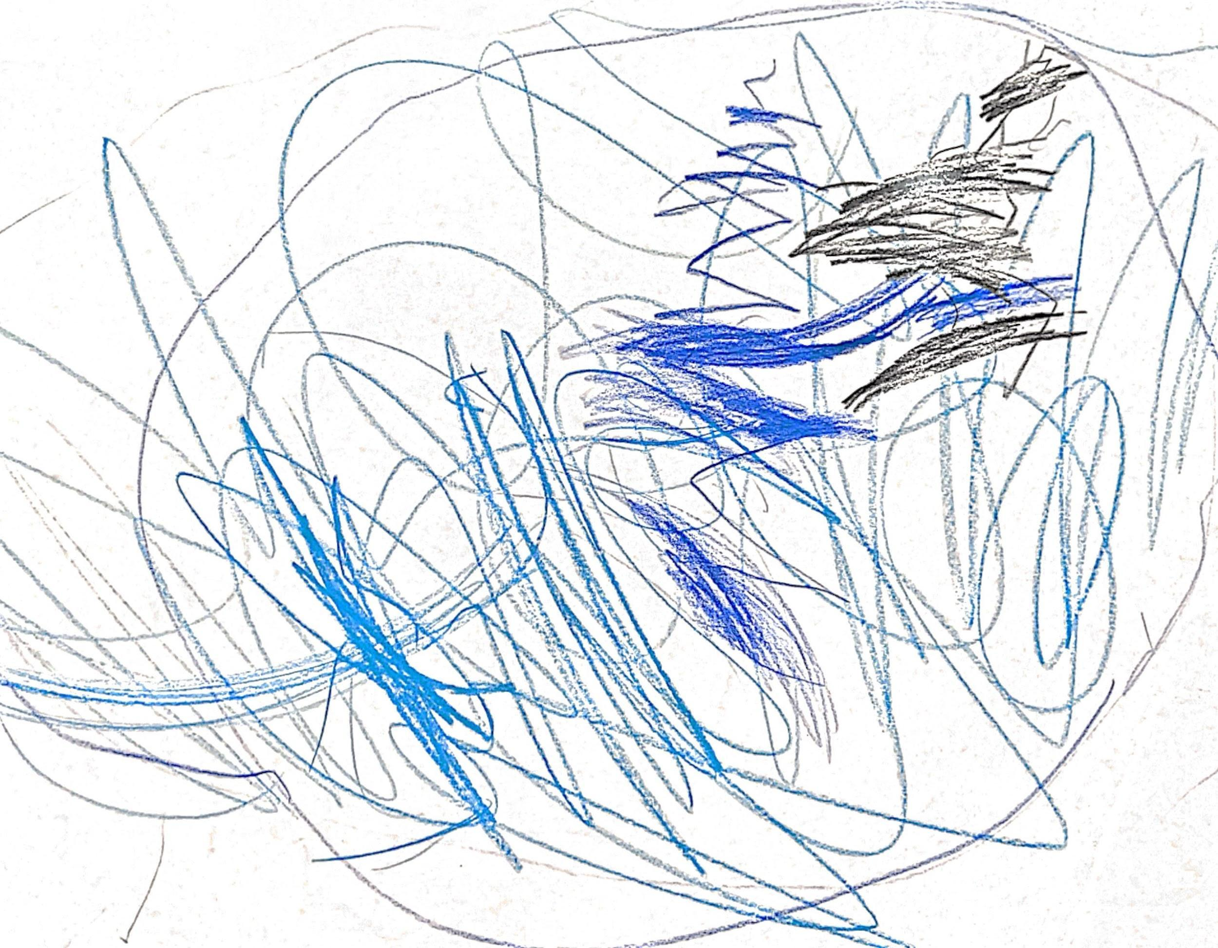

Realismo fortuito involuntário: No grafismo são feitas linhas e ainda não há a produção de imagens, é voluntário por haver uma consciência de que as linhas representam um personagem.

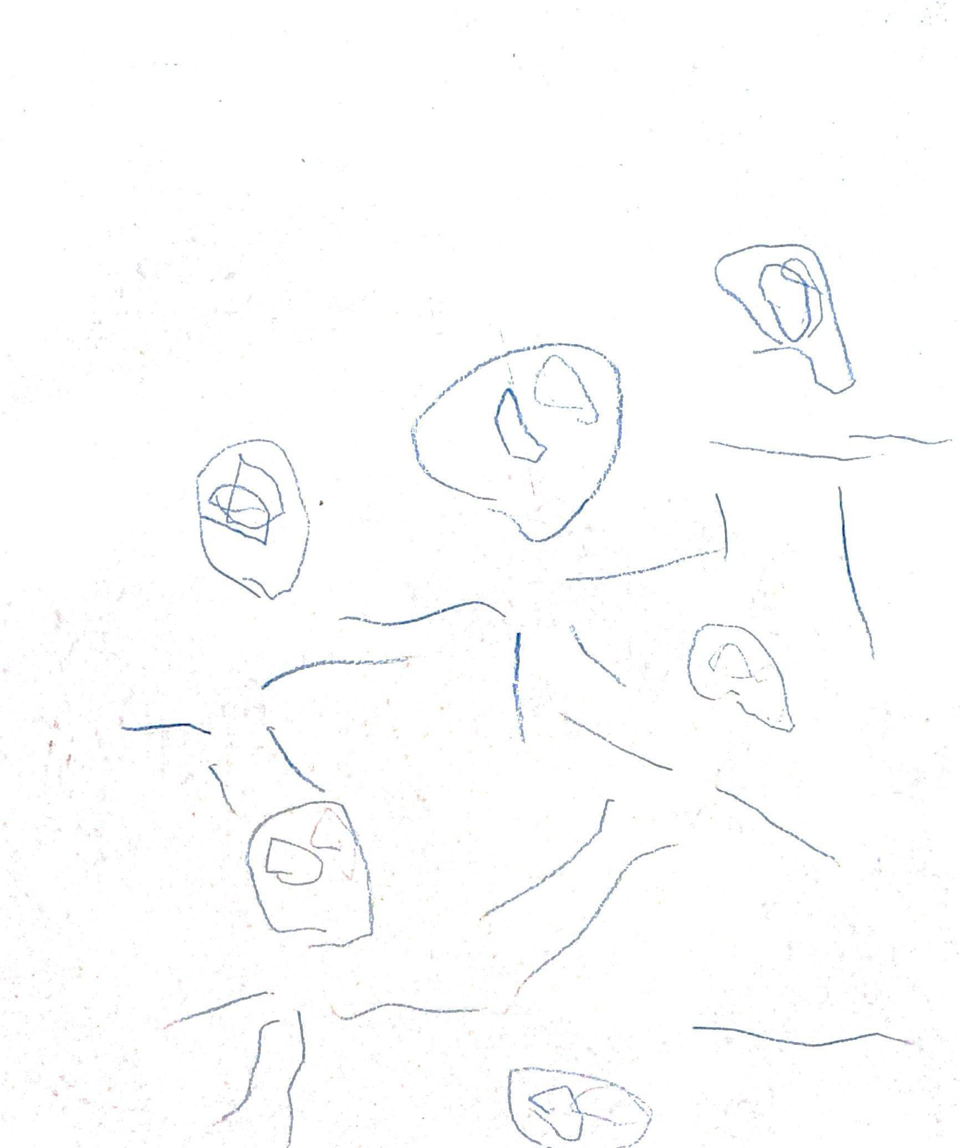

Figura 2 – Desenho de criança com 3 anos de idade

Realismo falhado: As figuras não estão coordenadas entre si, e há um exagero na proporção dos personagens, além de partes do corpo omitidas, mas com o objetivo de desenhar figuras.



Figura 3 – Desenho de criança com 4 anos de idade

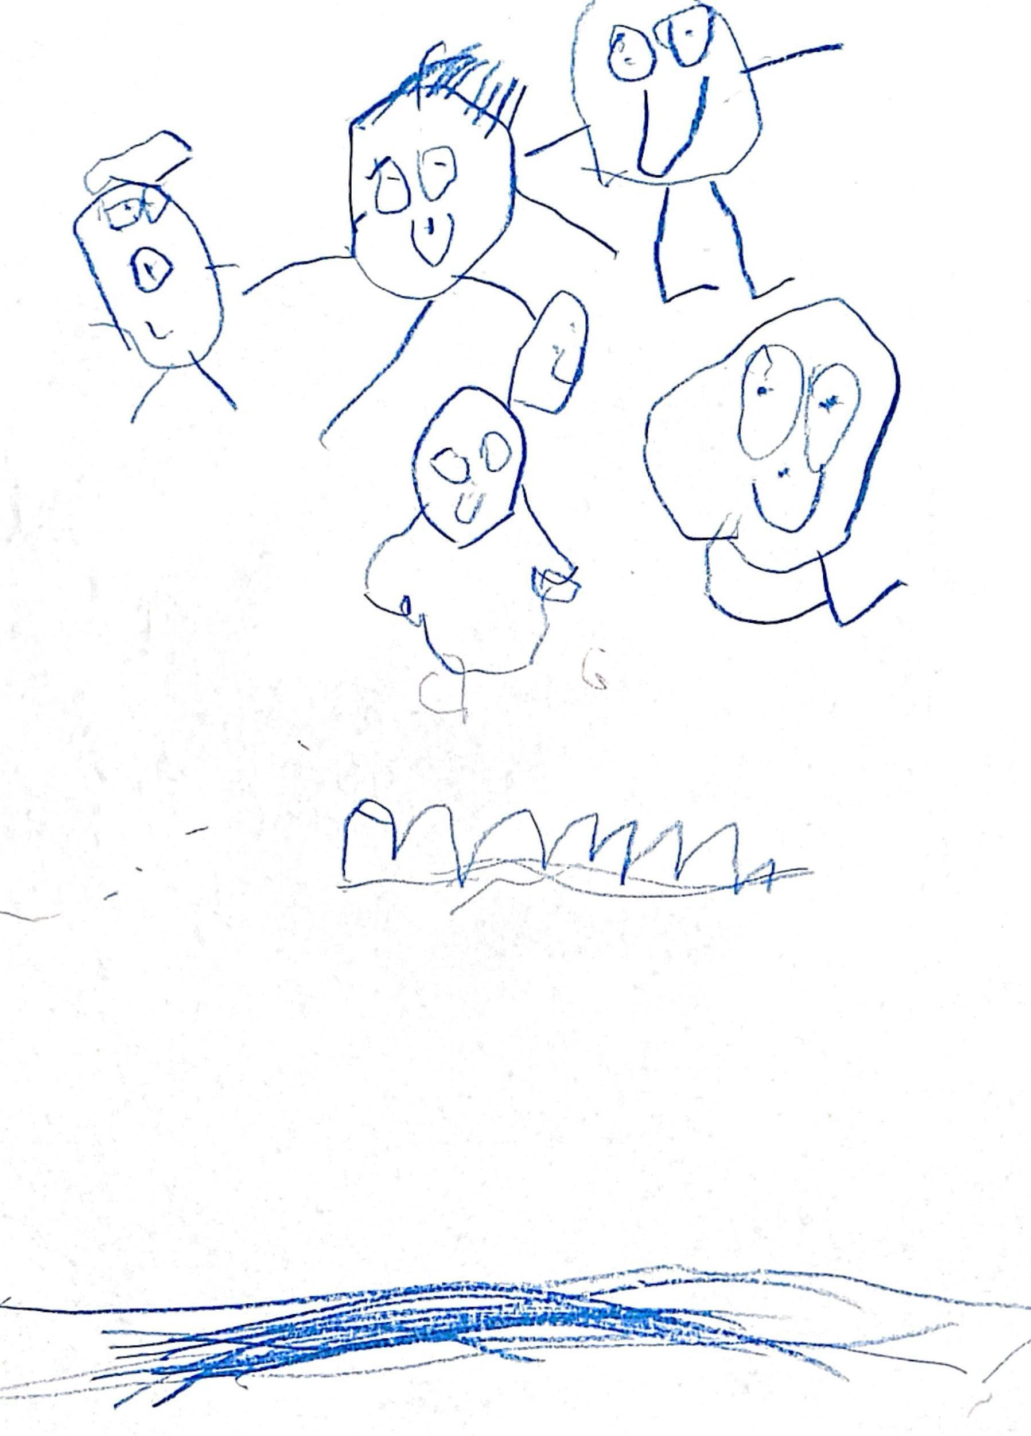

Realismo falhado: Existe a intenção de desenhar um personagem, entretanto, são omitidas partes do corpo, os objetos na cena são diferenciados apesar de não haver ligação entre eles.

**Relação do objeto de estudo com a pesquisa em Educação e eixo temático do COPED**

A pesquisa se relaciona diretamente com o eixo temático do evento por discutir o desenho como uma forma de linguagem e se constituir em prática privilegiada com a educação infantil.

**Considerações finais**

Embora não seja fácil perceber a transição dessas etapas, através das pesquisas realizadas por Luquet (1969) fica claro que o desenho acompanha a criança por toda a sua infância, onde ela se expressa, desenvolve e representa o mundo que a rodeia, sendo algo lúdico para elas e possibilita o desenvolvimento infantil e o trabalho no âmbito escolar.

**Referências**

BEZERRA, Nivândia Maria. O olhar do professor sobre o desenho da criança pequena. 2016. p. 1-21. Tese (Bacharelado em Psicopedagogia) - Universidade Federal da Paraíba.

LUQUET, G. H. O Desenho Infantil. Porto: Editora do Minho, 1969.

PILLAR, Analice Dutra. **Desenho e escrita como sistemas de representação**. Penso Editora, 2009.